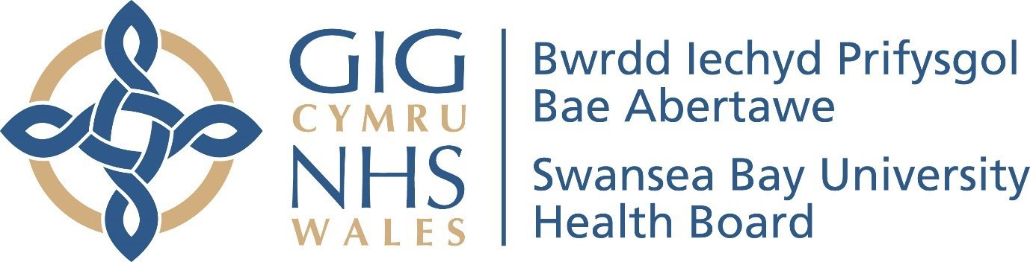

Ysbyty Singleton

Adran Orthoptig

Sbectol

Gwybodaeth a Chyngor i Rieni a Gofalwyr

Sut rydych chi'n gwybod bod angen sbectol ar fy mhlentyn?

Bydd Orthoptydd wedi profi golwg eich plentyn ac wedi edrych am unrhyw broblemau eraill sy'n gysylltiedig â'r angen am sbectol (e.e. llygaid croes). Yna defnyddir diferion llygaid i ymlacio'r ffocws yn y ddau lygad. Mae hyn yn caniatáu i faint y llygad gael ei fesur yn gywir gan ddefnyddio golau arbennig (plygiant).Gellir rhagnodi gwydrau ar sail y mesuriad hwn.

Beth yw'r broblem gyda llygad fy mhlentyn?

Mewn llygad maint arferol, mae pelydrau'r golau yn canolbwyntio ar gefn y llygad (retina) fel y gall yr ymennydd ddehongli llun â ffocws clir. Mae gan rai plant lygaid llai neu fwy na'r cyffredin, sy'n achosi problemau o ran ffocws. Mae angen sbectol ar blentyn pan fydd ganddo broblem ffocysu a fydd yn effeithio ar ddatblygiad arferol y golwg.

Hypermetropia (Golwg Hir):

Mae'r llygad yn rhy fach ac mae pelydrau golau’n cael eu ffocysu y tu ôl i'r retina, gan arwain at olwg aneglur.Yn aml, gall plant sydd â golwg hir weld yn y pellter ond mae ganddynt olwg aneglur yn agos. Os oes ganddyn nhw olwg hir iawn, efallai na fyddan nhw'n gweld pellter llai yn iawn. Mewn rhai achosion, gall hypermetropia achosi llygad croes os na chaiff ei drin.

Myopia (Golwg Byr):

Mae'r llygad yn rhy fawr, ac mae pelydrau golau’n cael eu ffocysu o flaen y retina. Mae gan rai plant ifanc olwg byr; fodd bynnag, mae'n datblygu'n fwy cyffredin yn ystod yr arddegau.Gall plentyn sydd â golwg byr weld pethau'n agos, ond ni fydd yn gallu gweld cymaint yn y pellter. Bydd golwg byr yn cynyddu wrth i'ch plentyn dyfu.

Astigmatiaeth:

Mae hyn yn digwydd pan fydd y llygad wedi'i siapio fel pêl rygbi yn hytrach na phêl-droed.Bydd hyn yn arwain at olwg aneglur neu olwg wedi’i anffurfio ar gyfer pob pellter.

Anisometropia:

Efallai y bydd angen i rai plant gael presgripsiwn sbectol wahanol iawn ym mhob llygad, e.e. mae un llygad yn normal a'r llall â golwg hir neu fyr. Heb sbectol, bydd eich plentyn ond yn defnyddio'r llygad sy’n gweld orau ac ni fydd y golwg yn y llygad arall yn datblygu'n normal.

Pryd dylai fy mhlentyn wisgo'r sbectol?

Gan amlaf, dylid gwisgo'r sbectol trwy'r dydd. Efallai y bydd angen rhywfaint o anogaeth ar eich plentyn ar y dechrau, ond bydd yn dod i arfer â’r sbectol yn fuan.
A fydd angen i'm plentyn wisgo sbectol bob amser?

Mae hyn yn dibynnu ar lawer o bethau gan gynnwys cryfder y sbectol, oedran eich plentyn ac a oes ganddo lygaid croes. Mae’r golwg yn datblygu tan oddeutu 7 oed, felly mae'n hanfodol bod eich plentyn yn gwisgo ei sbectol yn ystod y cyfnod datblygu hwn.Bydd yr Orthoptydd, yr Optegydd neu’r Offthalmolegydd yn trafod yr angen tymor hir am sbectol gyda chi.

A fydd fy mhlentyn yn dibynnu ar y sbectol?

Mae llawer o bobl yn teimlo y gall gwisgo sbectol wneud i'r plentyn ddibynnu ar y lensys. Nid yw hyn yn wir. Mae'ch plentyn yn dod i’r arfer â chael golwg da gyda sbectol ac mae'n dod yn llai parod i dderbyn y golwg gwael sydd ganddo/ganddi heb y sbectol. Os nad ydych chi'n gwisgo sbectol neu os yw'ch presgripsiwn yn wahanol i un eich plentyn, yna gall ei sbectol ymddangos yn gryf iawn. Mae'r prawf ar gyfer sbectol yn mesur cryfder y lensys sydd eu hangen ar eich plentyn mewn ffordd gywir.
Pwy sy'n talu am y sbectol?

Byddwch yn cael taleb presgripsiwn sy'n rhoi hawl i chi gael swm penodol o arian i dalu am un pâr o sbectol. Ni fydd y daleb yn talu cost fframiau drud gan ddylunwyr ac felly bydd angen i chi dalu'r gwahaniaeth am fframiau fel hynny.Mae gan y mwyafrif o Optegwyr ystod dda o fframiau y gellir defnyddio’r daleb i dalu’n llawn amdanynt. Os byddwch yn ansicr, gofynnwch i’ch Optometrydd.

O ble rydw i'n cael y sbectol?

Dylech fynd â'r daleb at Optegydd o'ch dewis lle byddant yn helpu i ddewis ffrâm sy'n gweddu i wyneb eich plentyn a lensys. Anogwch eich plentyn i fod yn rhan o’r broses o ddewis y fframiau, er mwyn ei helpu i ddechrau gwisgo'r sbectol.Mae'n debyg y bydd yn cymryd ychydig o ddyddiau i gynhyrchu’r sbectol. Bydd angen i'ch plentyn fod yno i gasglu'r sbectol hefyd, er mwyn gwneud yn siŵr bod y sbectol yn ffitio'n gyffyrddus.

Pa mor aml y bydd y sbectol yn cael ei newid?

Fel rheol bydd eich plentyn yn cael prawf sbectol unwaith y flwyddyn. Fodd bynnag, gall yr amserlen amrywio a bydd eich Orthoptydd yn trafod hyn gyda chi.

Beth ddylwn i ei wneud os bydd sbectol fy mhlentyn yn torri?

Peidiwch ag aros tan eich apwyntiad ysbyty nesaf.Ewch â'ch plentyn a'i sbectol yn ôl at yr Optegydd a gallant drefnu bod y sbectol yn cael ei hatgyweirio neu bod sbectol arall yn cael ei rhoi yn ei lle.

Cysylltwch â ni:
Os oes gennych unrhyw gwestiynau, siaradwch ag unrhyw un o'r gweithwyr gofal llygaid proffesiynol yn eich apwyntiad nesaf, neu ffoniwch yr adran Orthoptig.

Ysbyty Singleton Ffôn: 01792 285213
Ysbyty Castell-nedd Port Talbot Ffôn: 01639 862278

